

**Sistema de acesso à informação dos restaurantes locais**

Plano de Desenvolvimento de Software

Laboratório de Aplicações Web e Bases de Dados

Licenciatura de Engenharia Informática

AUTOR

DIOGO MANUEL DE SOUSA LEITE Nº 68144

FRANCISCO JOSÉ FÉLIX MEIRELES Nº 69174

JOSÉ DIOGO VILAÇAS NOGUEIRA Nº 68923

MIGUEL ÂNGELO BARROS VIDAL N° 68535

RELATÓRIO APRESENTADO À ESCOLA DE CIÊNCIAS E TECNOLOGIA DA UNIVERSIDADE DE TRÁS-OS-MONTES E ALTO DOURO

VILA REAL, 2020

Índice

**1.** **Introdução** 1

**2.** **Objetivos** 1

**Capítulo 1**

Apresentação do Software a planear 2

1.1.1 Exposição da necessidade do software 2

1.1.2 Descrição do software 2

**Capítulo 2**

Requisitos de Software 3

2.1.1 Requisitos Funcionais 3

2.1.1.1 Diagrama de Casos-de-Uso 6

2.1.2 Requisitos dos dados do sistema 7

2.1.2.1 Diagrama Entidade-Relacionamento 10

Capítulo 3

Interface Gráfica 11

3.1.1 Mockups 11

3.1.1.1 [Visitante]Welcome Page 11

3.1.1.2 [Visitante]Consultar Informações de Restaurante 12

3.1.1.3 [Visitante]Consultar Prato com informação mais detalhada 13

3.1.1.4 [Visitante]Autenticação 14

3.1.1.5 [Visitante-Cliente]Página de confirmação de email confirmada 15

3.1.1.6 [Cliente]Acesso Bloqueado (Apresenta motivo) 16

3.1.1.7 [Cliente] Página principal com popup de notificação 17

3.1.1.8 [Cliente]Editar definições de conta do cliente 18

3.1.1.9 [Cliente]Editar lista de pratos favoritos 19

3.1.1.10 [Cliente]Editar lista de restaurantes favoritos 20

3.1.1.11 [Restaurante]Perfil do Restaurante 21

3.1.1.1 [Restaurante]Página de submissão de um prato do dia 22

3.1.1.2 [Admin]Perfil do Administrador 23

3.1.1.3 [Admin]Todas as operações CRUD do admin 24

Capítulo 4

Conclusão 25

Bibliografia 26

Índice de figuras/Tabelas

[Figura 1: Diagrama de casos de Uso 6](https://d.docs.live.net/4d37e88f1701f4dc/Utad/3ºano/1ºsemestre/Laboratório%20de%20Aplicações%20Web%20e%20Bases%20de%20Dados/Portal_Restaurantes.docx#_Toc56938624)

Figura 2: Dados a guardar na base de dados respetivos aos utilizadores 7

Figura 3: Requisitos levantados para a base de dados e a sua respetiva análise 9

Figura 4: Diagrama Entidade-Relacionamento da Base de Dados 10

[Figura 5: Mockup Welcome Page 11](https://d.docs.live.net/4d37e88f1701f4dc/Utad/3ºano/1ºsemestre/Laboratório%20de%20Aplicações%20Web%20e%20Bases%20de%20Dados/Portal_Restaurantes.docx#_Toc56938628)

[Figura 6: Mockup Consultar Informações de Restaurante 12](https://d.docs.live.net/4d37e88f1701f4dc/Utad/3ºano/1ºsemestre/Laboratório%20de%20Aplicações%20Web%20e%20Bases%20de%20Dados/Portal_Restaurantes.docx#_Toc56938629)

[Figura 7: Mockup Consultar Prato com informação mais detalhada 13](https://d.docs.live.net/4d37e88f1701f4dc/Utad/3ºano/1ºsemestre/Laboratório%20de%20Aplicações%20Web%20e%20Bases%20de%20Dados/Portal_Restaurantes.docx#_Toc56938630)

[Figura 8: Mockup Autenticação 14](https://d.docs.live.net/4d37e88f1701f4dc/Utad/3ºano/1ºsemestre/Laboratório%20de%20Aplicações%20Web%20e%20Bases%20de%20Dados/Portal_Restaurantes.docx#_Toc56938631)

[Figura 9: Mockup Página de confirmação de email confirmada 15](https://d.docs.live.net/4d37e88f1701f4dc/Utad/3ºano/1ºsemestre/Laboratório%20de%20Aplicações%20Web%20e%20Bases%20de%20Dados/Portal_Restaurantes.docx#_Toc56938632)

[Figura 10: Mockup Acesso Bloqueado 16](https://d.docs.live.net/4d37e88f1701f4dc/Utad/3ºano/1ºsemestre/Laboratório%20de%20Aplicações%20Web%20e%20Bases%20de%20Dados/Portal_Restaurantes.docx#_Toc56938633)

[Figura 11: Mockup Notificação 17](https://d.docs.live.net/4d37e88f1701f4dc/Utad/3ºano/1ºsemestre/Laboratório%20de%20Aplicações%20Web%20e%20Bases%20de%20Dados/Portal_Restaurantes.docx#_Toc56938634)

[Figura 12: Mockup Perfil do Cliente 18](https://d.docs.live.net/4d37e88f1701f4dc/Utad/3ºano/1ºsemestre/Laboratório%20de%20Aplicações%20Web%20e%20Bases%20de%20Dados/Portal_Restaurantes.docx#_Toc56938635)

[Figura 13: MockupEditar lista de pratos favoritos 19](https://d.docs.live.net/4d37e88f1701f4dc/Utad/3ºano/1ºsemestre/Laboratório%20de%20Aplicações%20Web%20e%20Bases%20de%20Dados/Portal_Restaurantes.docx#_Toc56938636)

[Figura 14: MockupEditar lista de restaurantes favoritos 20](https://d.docs.live.net/4d37e88f1701f4dc/Utad/3ºano/1ºsemestre/Laboratório%20de%20Aplicações%20Web%20e%20Bases%20de%20Dados/Portal_Restaurantes.docx#_Toc56938637)

[Figura 15: Mockup Perfil do Restaurante 21](https://d.docs.live.net/4d37e88f1701f4dc/Utad/3ºano/1ºsemestre/Laboratório%20de%20Aplicações%20Web%20e%20Bases%20de%20Dados/Portal_Restaurantes.docx#_Toc56938638)

[Figura 16: Mockup Página de submissão de um prato do dia 22](https://d.docs.live.net/4d37e88f1701f4dc/Utad/3ºano/1ºsemestre/Laboratório%20de%20Aplicações%20Web%20e%20Bases%20de%20Dados/Portal_Restaurantes.docx#_Toc56938639)

[Figura 17: Mockup Perfil do Administrador 23](https://d.docs.live.net/4d37e88f1701f4dc/Utad/3ºano/1ºsemestre/Laboratório%20de%20Aplicações%20Web%20e%20Bases%20de%20Dados/Portal_Restaurantes.docx#_Toc56938640)

[Figura 18: Mockup Todas as operações CRUD do admin 24](https://d.docs.live.net/4d37e88f1701f4dc/Utad/3ºano/1ºsemestre/Laboratório%20de%20Aplicações%20Web%20e%20Bases%20de%20Dados/Portal_Restaurantes.docx#_Toc56938641)

1. **Introdução**

Com o fim da época industrial a europa começou a dar mais valor ao sector dos serviços, pois a indústria exigia muitos matérias primas e dependia muito dos recursos naturais que dispunham na região, o que tornava esta prática menos rentável que o setor dos serviços, que praticamente não necessitavam de nenhum recurso. Foi igualmente nesta época que tempo se percebeu do potencial de combinar-se o setor de serviço com a internet e aplicações de rede, permitindo que os clientes pudessem aceder a milhares de diferente serviço remotamente, dando-lhes a escolher o serviço, quando, onde e como. De igual forma permitiu as empresas saber o que os clientes querem e dar a conhecer os seus produtos e serviços para um publico maior, algo que não se poderia obter tão facilmente de outra forma.

O mesmo ocorreu em Portugal, que em anos recentes tornou-se um hotspot para turismo *low-cost*, com o aumento do número de turistas, também aumentou a necessidade de expandir as áreas de hotelaria e da restauração para servir os turistas.

1. **Objetivos**

Esta etapa do trabalho tem como objetivo inicial de levantamento dos requisitos necessários para o projeto em desenvolvimento. Por conseguinte, esta etapa considera-se ser a mais importante, uma vez que, é nesta etapa que se define todas as características da aplicação a desenvolver.

O objetivo deste trabalho prático consiste primariamente em estabelecer e esclarecer o funcionamento da aplicação em desenvolvimento e espera-se que daqui resulte um projeto viável à sua resolução.

Dado o publico alvo deste projeto é imperioso a acessibilidade e a inexistência de dificuldade da mesma.

# 

## Apresentação do Software a planear

### Exposição da necessidade do software

Atualmente, não é possível ter conhecimento dos pratos de dia dos vários restaurantes que nos são próximo. A única forma de ficar é saber, é deslocar-nos ao próprio restaurante e perguntar pelo prato do dia, ou em casos pontuais verificar o website dos restaurantes.

É nesta medida que a aplicação se pretende vincar. A aplicação tem como objetivo agregar todos os pratos do dia num único sítio, de forma a que o consumidor possa escolher atempadamente o restaurante onde pretende comer.

Para potenciar o funcionamento da aplicação primeiro pretende-se abranger os restaurantes mais pequenos ou que se encontram na fase de iniciação de abertura, uma vez que estes são os mais interessados em exporem a sua experiência culinária para atrair um maior público.

À medida que aplicação adquire uma posição mais forte no mercado, o crescimento desta vai incentivar também ultimamente um ambiente de maior competitividade entre os diferentes restaurantes da zona, implicando um aumento substancial na qualidade dos serviços prestados pelos restaurantes.

### Descrição do software

A aplicação Web a desenvolver, disponibilizará aos utilizadores, um portal de restaurantes.

O portal deve estar organizado em três partes distintas:

* A parte pública: aqui podem ser consultados a informação dos restaurantes (endereço, email, telefone, localização GPS, etc.) e consultar os pratos do dia dos restaurantes;
* A parte privada (utilizadores autenticados): aqui os utilizadores exercem as tarefas permitidas. Os clientes podem pesquisar pratos do dia por palavra chave e/ou por tipo; editar listas de pratos preferidos e restaurantes preferidos. Os restaurantes registam os pratos do dia. Pode reutilizar pratos anteriores (cópia):
* Um backoffice: onde um dos administradores pode criar outros utilizadores administradores; aceitar pedidos de registo de restaurantes; fazer a gestão de utilizadores;

Esta aplicação permitirá a qualquer utilizador procurar o seu prato favorito nos restaurantes da região, podendo pesquisar pelo tipo de prato e de serviço presado pelo restaurante. Os utilizadores saberão os detalhes dos pratos, e em dúvida poderão contactar os restaurantes pelos contactos disponibilizados no site.

# 

## Requisitos de Software

### Requisitos Funcionais

A Análise de Requisitos ou Engenharia de Requisitos é um aspeto importante na gestão de Projetos, esta etapa é responsável por agrupar requisitos indispensáveis, necessários, e de certo modo exigências do(s) cliente(s) para obter aquilo que de facto pretende. Nesta secção pretende-se responder à pergunta “o que o sistema deve fazer” – e também “o que ele não deve fazer” - sem dizer “o como fazer”. O requisito deve limitar-se a informar o seu leitor das capacidades da aplicação a desenvolver. De forma geral, pretende-se que a listagem dos requisitos possua uma linguagem corrente de modo a que qualquer leitor que não faça parte da equipa de desenvolvimento seja capaz de interpretar o funcionamento da aplicação.

De seguida, são apresentados os requisitos funcionais levantados que no caso de serem aprovados, todos eles farão parte das capacidades da aplicação web a desenvolver.

1. O sistema deverá disponibilizar a consulta da informação referente aos restaurantes (endereço, email, telefone, localização GPS, etc.)
2. O sistema deverá disponibilizar a consulta dos pratos do dia dos restaurantes
3. O sistema deverá disponibilizar aos clientes um método de autenticação/login no portal.
4. O sistema deverá disponibilizar a pesquisa de pratos do dia por palavra chave e/ou por tipo, aos clientes autenticados.
5. O sistema deverá permitir editar listas de pratos preferidos e restaurantes preferidos, aos clientes autenticados.
6. O sistema deverá permitir aos restaurantes registar os pratos do dia.
7. O sistema deverá permitir aos restaurantes reutilizar os pratos do dia registados anteriormente, por copia.
8. O sistema deverá permitir aos administradores criarem outros administradores.
9. O sistema deverá permitir aos administradores aceitar pedidos de registo de restaurantes.
10. O sistema deverá permitir aos administradores criar, consultar, altera e eliminar utilizadores.
11. O sistema deverá definir os clientes por Nome, email, Username e password.
12. O sistema deverá definir os restaurantes por nome, Username/password, contactos (email, telefone), foto(s), localização (morada, gps), horário de funcionamento, dia de descanso, tipo de serviço (local, takeaway, entrega).
13. O sistema deverá definir os administradores por email, Username e password.
14. - O sistema deverá definir os pratos do dia por um tipo (carne, peixe, vegan), preço, descrição, foto (opcional) e data.
15. O sistema deverá permitir aos clientes registarem-se apenas no portal, e deve enviar-lhes um email, para fazer a confirmação do registo. Só depois de responder ao email, é que poderão fazer login.
16. O sistema deverá permitir um restaurante registar-se apenas no portal, e será confirmado por um administrador, sendo registado qual o administrador que aceitou o registo. Só depois de validado é que pode introduzir a informação
17. O sistema deverá habilitar aos administradores o bloqueio do acesso aos utilizadores (clientes e/ou restaurante) indicando o motivo do bloqueio.
18. O sistema deverá notificar ao utilizador bloqueado o motivo do bloqueio quando tentar fazer login.
19. O sistema deverá notificar aos clientes quando o seu prato preferido ou restaurante favorito quando o restaurante insere o prato do dia.
20. O sistema deverá assegurar a privacidade e os dados pessoais dos clientes e restaurantes.

#### Diagrama de Casos-de-Uso

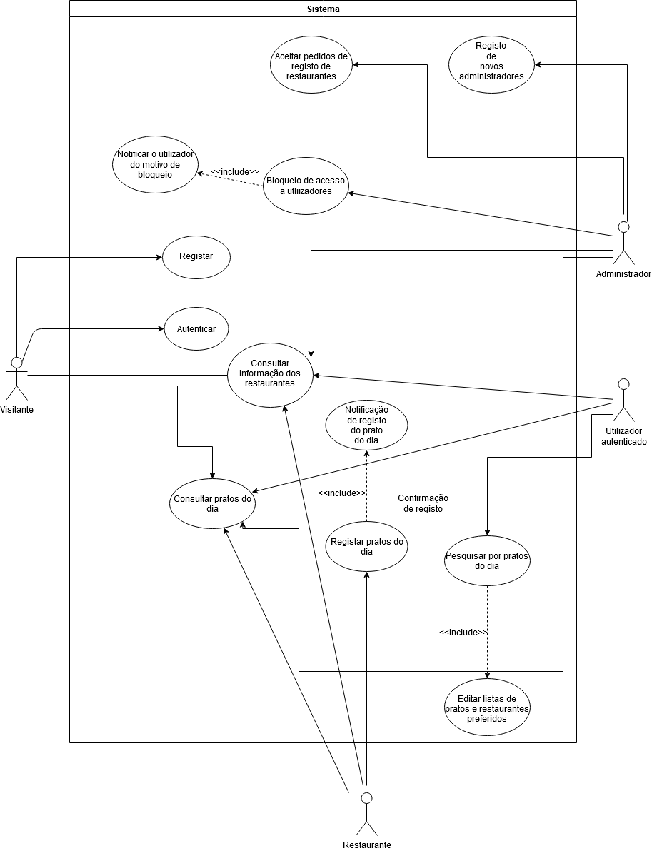No diagrama de caso de uso, basicamente temos três principais elementos: Ator, Caso de Uso, e o seu Relacionamento com o anterior. Um ator é um humano ou entidade máquina que interage com o sistema para executar um significante trabalho, o que significa que o ator usa o caso de uso.

Figura 1: Diagrama de casos de Uso

### Requisitos dos dados do sistema

Figura 2: Dados a guardar na base de dados respetivos aos utilizadores

Com a informação disponibilizada pelo cliente, foi possível concluir que os clientes devem ser caracterizados por um nome, email, username/password e os restaurantes devem ser caracterizados por nome, username/password, contactos (email, telefone), foto(s), localização (morada, gps), horário de funcionamento, dia de descanso, tipo de serviço (local, takeway, entrega).

Estas duas tabelas representam os dados pessoais a armazenar dos utilizadores da aplicação web.

Na página seguinte apresenta-se uma outra tabela, que possui de forma mais detalhada, todos os dados que nós achamos necessários para o bom funcionamento da aplicação.

|  |  |  |  |
| --- | --- | --- | --- |
| Entidade |  | Campos | Motivo do armazenamento |
| Restaurante | Autenticação | Credenciais de autenticação (username e password) | É necessário armazenar esses dados, de forma mais tarde a, confirmar a autenticação, de cada conta do restaurante. |
| Dados | Nome | Será necessário ter o nome do restaurante de forma diferenciare-lo dos restantes. |
| Prato do dia | O prato tem de ser mostrado ao cliente, este será levado a uma página web com a data do prato, mostrando o preço, tipo, foto e descrição do referido. |
| Contactos (email, telefone, telemóvel) | De maneira ao cliente, contactar o estabelecimento. |
| Foto da fachada do edifício | Para dar uma forma de diferenciar edifícios, digamos na mesma rua este é outra forma de identificação do estabelecimento, para que o cliente possa encontrar-lho mais facilmente. |
| Localização | No caso de uma pesquisa por parte de um cliente interessado num restaurante,  este necessitaria de saber a morada. Ou por descrição de GPS no caso de haver alguma aplicação de google maps. |
| Dia de descanso | É necessário postar os dias de folga dos estabelecimentos, de maneira a permitir uma melhor decisão por parte dos clientes. |
| Tipo de serviço | Neste é preciso indicar o tipo de serviço esperado.  Seja um takeaway, ou um serviço de entrega de comida  Este será postado na descrição do estabelecimento. |
| Horário de atendimento | É necessário informar ao cliente o horário de funcionamento seja as horas de abertura e de fecho do estabelecimento. |
| Prato | Descrição por defeito do prato + descrição feita pelo restaurante () | É apresentado a descrição geral do prato, mas no caso do cliente quiser uma descrição mais detalhada do prato -história, factos interessantes, etc. Este poderá utilizar a descrição do restaurante. |
| Foto por defeito do prato + foto publicada pelo restaurante (opcional) | O cliente em princípio, desejara saber o aspecto do prato, pois os olhos também “comem” um prato com uma boa estética, abre o apetite .no caso de o cliente quiser mais detalhes, este pode apresentar outras fotos em mais detalhe. |
| Tipo | Pode se mostrar o tipo de prato, seja vegan, carnívoro, indiano ou etc. |
| Data no qual foi servido o prato | Vai mostrar o dia da semana e no dia em que este estará disponível. |
| Preço praticado pelo restaurante | O restaurante mostrara como será o preço, e indicara despesas extras, como por exemplo preços de deslocação no caso de entrega na residência, ou outras despesas. |
| Cliente | Autenticação | Credenciais de autenticação (username e password) | É necessário armazenar, de forma a confirmar a autenticação, de cada conta de cliente. |
| Dados | Nome | Cada cliente terá o seu nome de forma a ter uma forma de identificação. |
| Email | É necessário para os casos de, por exemplo, for comunicado quando um prato favorito esta disponível ou outro evento semelhante, notificar o cliente e informare-lo. |
| Pratos Favoritos | Guardar o prato selecionado, como favorito, por restaurante.  E ser reutilizado para listar os pratos do cliente. |
| Administrador | Autenticação | Credenciais de autenticação (username e password) | Todo o administrador necessita de se autenticar.  Para isso necessita das credenciais para poder confirmar a validade da autentificação. |

Figura 3: Requisitos levantados para a base de dados e a sua respetiva análise

De acordo com a Figura 2, apresenta-se uma breve explicação referente aos requisitos de dados que permitem o funcionamento da aplicação web. Podemos garantir que na implementação da base de dados esta vai conter:

* Tabela “Restaurantes”, sendo esta responsável pelo armazenamento das informações dos restaurantes a consultar;
* Tabela “Clientes”, sendo esta responsável pelo armazenamento dos dados das informações pessoais dos utilizadores que irão aceder à aplicação;
* Tabela “Administrador”, sendo esta responsável por guardar as informações dos administradores do sistema;
* Tabela “Prato”, sendo esta responsável pelo armazenamento dos dados dos pratos apresentados pelos restaurante.

#### Diagrama Entidade-Relacionamento

Figura 4: Diagrama Entidade-Relacionamento da Base de Dados

Com os levantamentos dos requisitos da modelação de dados, foi possível obter o diagrama acima que demonstra os dados a armazenar assim como as inter-relações.

## Interface Gráfica

### Mockups

#### [Visitante]Welcome Page

Figura 5: Mockup Welcome Page

#### [Visitante]Consultar Informações de Restaurante

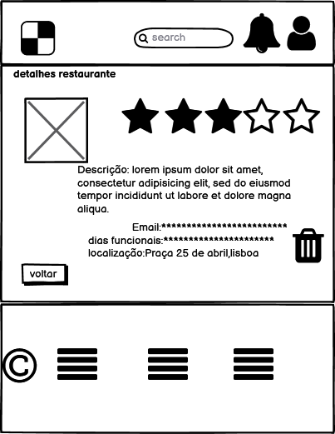

Figura 6: Mockup Consultar Informações de Restaurante

#### [Visitante]Consultar Prato com informação mais detalhada

Figura 7: Mockup Consultar Prato com informação mais detalhada

#### [Visitante]Autenticação

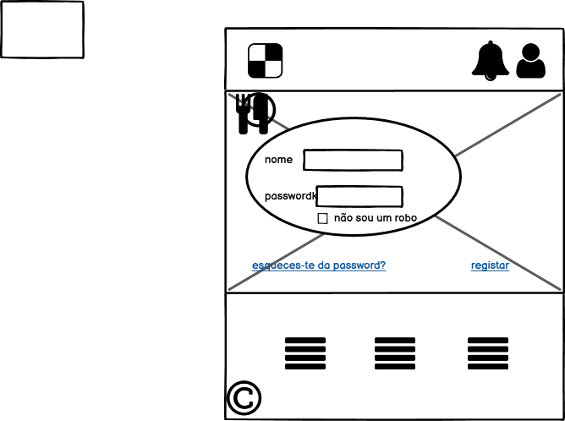

Figura 8: Mockup Autenticação

#### [Visitante-Cliente]Página de confirmação de email confirmada

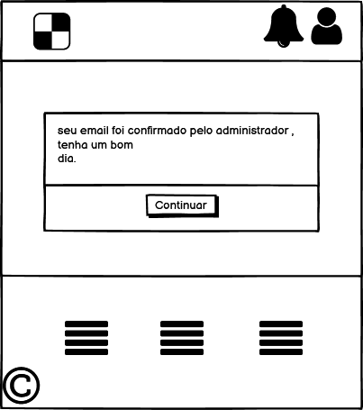

Figura 9: Mockup Página de confirmação de email confirmada

#### [Cliente]Acesso Bloqueado (Apresenta motivo)

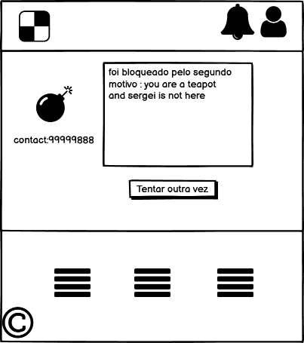

Figura 10: Mockup Acesso Bloqueado

#### [Cliente] Página principal com popup de notificação

Figura 11: Mockup Notificação

#### [Cliente]Editar definições de conta do cliente

Figura 12: Mockup Perfil do Cliente

#### [Cliente]Editar lista de pratos favoritos

Figura 13: MockupEditar lista de pratos favoritos

#### [Cliente]Editar lista de restaurantes favoritos

Figura 14: MockupEditar lista de restaurantes favoritos

#### [Restaurante]Perfil do Restaurante

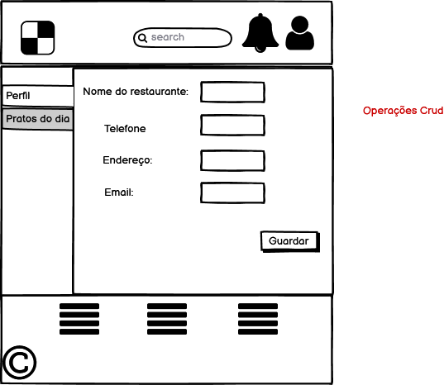

Figura 15: Mockup Perfil do Restaurante

#### [Restaurante]Página de submissão de um prato do dia

Figura 16: Mockup Página de submissão de um prato do dia

#### [Admin]Perfil do Administrador

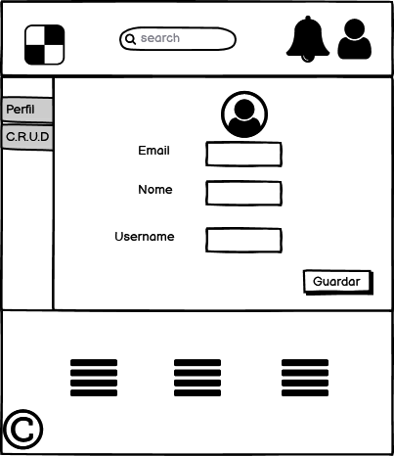

Figura 17: Mockup Perfil do Administrador

#### [Admin]Todas as operações CRUD do admin

Figura 18: Mockup Todas as operações CRUD do admin

## Conclusão

O levantamento de requisitos define de facto, um dos mais importantes conjuntos de atividades a serem realizadas em projetos de desenvolvimento de software. Embora não garanta a qualidade dos produtos gerados, é um pré-requisitos básico para que obtenhamos sucesso no desenvolvimento do projeto. Para atingir o sucesso no desenvolvimento, adotou-se um registo de linguagem mais corrente assim como descritiva para que o documento tenha sido o mais acessível possível possibilitando a que o entendimento do funcionamento da aplicação seja adquirido de forma natural, deixando claro todos os pontos da aplicação.

Posto isto, espera-se que daqui resulte um projeto viável à sua resolução, e que o desenvolvimento não passe por constrangimentos dentro da equipe motivada por requisitos da aplicação aqui expostos ambíguos.

## Bibliografia

* Diagrama de caso de uso. (2020). Retrieved 21 October 2020, from <https://pt.wikipedia.org/wiki/Diagrama_de_caso_de_uso>
* Análise de Requisitos - Engenharia de Software. (2020). Retrieved 24 October 2020, from <https://www.infoescola.com/engenharia-de-software/analise-de-requisitos/>
* Como escrever requisitos de software de forma simples e garantir o mínimo de erros no sistema/app??. (2020). Retrieved 26 October 2020, from <https://medium.com/lfdev-blog/como-escrever-requisitos-de-software-de-forma-simples-e-garantir-o-m%C3%ADnimo-de-erros-no-sistema-app-74df2ee241cc>